OSNOVNA ŠKOLA IVANA PERKOVCA
Šenkovec, Zagrebačka 30

Š k o l s k a k u h i n j a

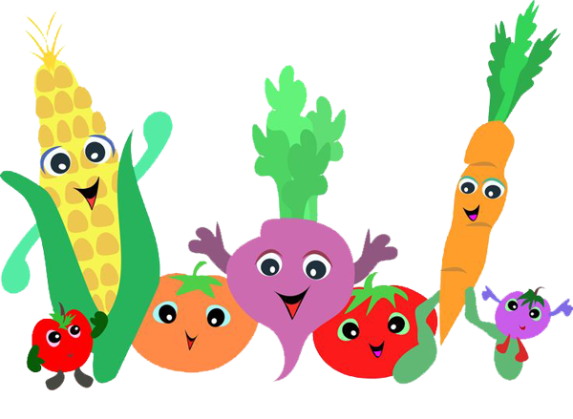

J E L O V N I K

PRODUŽENI BORAVAK
29.05.2023. – 02.06.2023.

DORUČAK RUČAK
PONEDJELJAK:
/

UTORAK:
/

SRIJEDA:
Sendvič, čaj s medom i limunom Varivo od mahuna s piletinom, polubijeli kruh, voće
ČETVRTAK:
Kukuruzni/polubijeli kruh, Rižoto s puretinom i povrćem,
sirni namaz, mlijeko, svježa paprika kruh, voće

PETAK:
Domaće palačinke, Linolada, mlijeko Juha, pohani oslić, pire- krumpir, polubijeli kruh, voće

D o b a r t e k !

